Пролежни – это омертвление ткани,  которые возникают вследствие длительного сдавливания и плохого кровоснабжения кожных покровов.  При отсутствии лечения - пролежни поражают все слои кожи, а в тяжелых случаях повреждается кость.  Для предупреждения возникновения пролежней у лежачих больных необходимо:  - менять положение 5 раз в сутки;  - под костные выступы подкладывать специальные подушки и валики;  - менять подгузники, постельное и нательное белье по мере надобности;  - следить за личной гигиеной и состоянием кожных покровов;  - по мере возможности организовать  самообслуживание;  - поддержание мышечной активности физическими упражнениями;  - не растирать зоны покраснения кожных покровов в области костных выступов. | Положение на животе  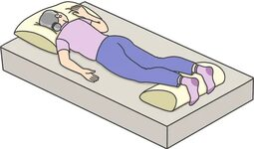 | Средства против пролежней: валики;  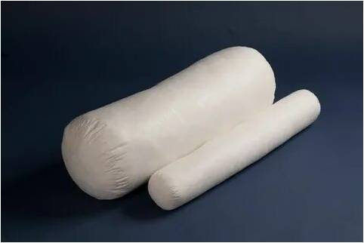  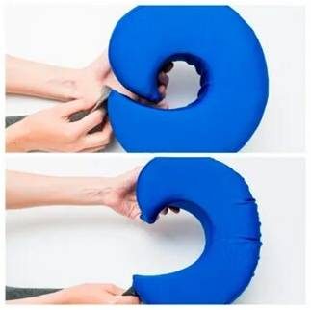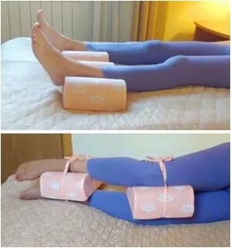  надувные круги и матрацы  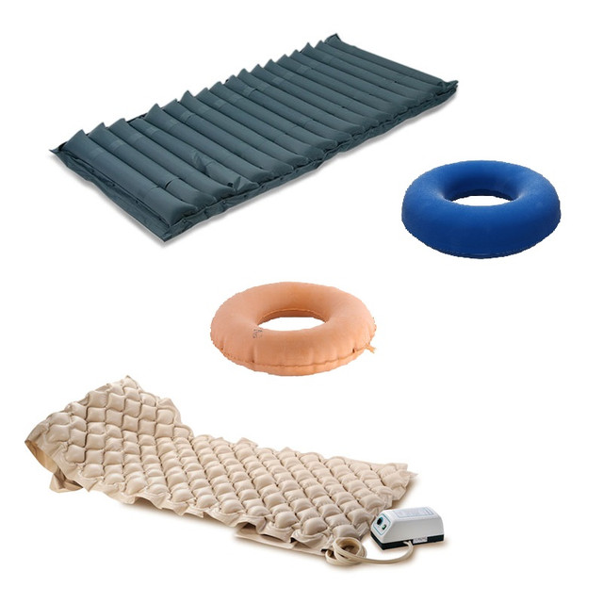
Положение на боку
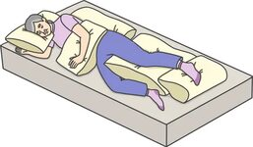
Положение на спине
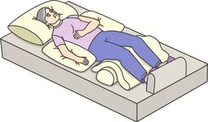

Пролежни возникают:  - При положении на спине – это крестец, пятки, лопатки, затылок, локти;  - При положении сидя – седалищные бугры, стопы ног, лопатки;  - При положении лежа на животе – ребра, колени, пальцы с тыльной стороны, гребни подвздошноых костей.  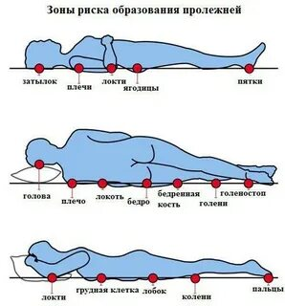 | Пролежни возникают у людей:  - ослабленных;  - с ограниченной подвижностью, травмированные;  - истощенные, обезвоженные;  - с нарушением сознания;  - с установленными катетерами и стомами;  - не контролирующие мочеиспускание и отхождение стула.  Главный принцип ухода - ранняя активизация.  Любой ресурс на движение малоподвижного человека должен быть задействован.  Нельзя делать за него ничего, если он может сделать сам.  Соблюдение правил ухода за тяжелыми больными позволит улучшить качество их жизни. | 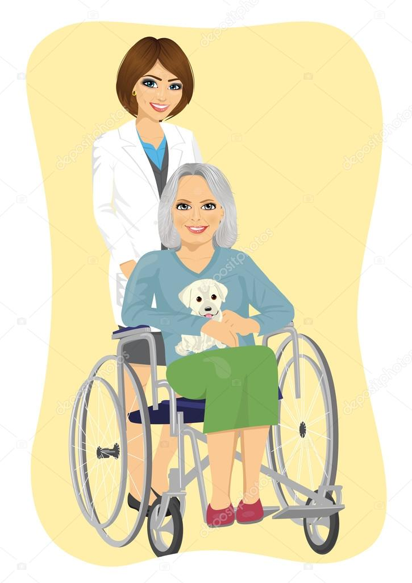  КГБУ СО «КЦСОН «Уярский»  школа родственного ухода  ПРОФИЛАКТИКА  ПРОЛЕЖНЕЙ

